

|  |  |  |  |  |
| --- | --- | --- | --- | --- |
| ***Estudante:*** | | | | |
| ***Turma: 6º ano*** | ***Turno:*** | ***Data de Aplicação:*** | | ***3º Bimestre*** |
| ***Prof(a). Rafael Mello*** | | | ***Nota Final:*** | |
| ***INÍCIO: TÉRMINO:*** | | | | |
| ***Prova bimestral de Geografia*** | | | | |
| ***INSTRUÇÕES GERAIS***  1. Confira atentamente a construção da prova. Qualquer falha de impressão ou falta de folhas deve ser comunicada ao professor no prazo máximo de **15 (quinze) minutos.**  2. Inicie a prova identificando todas as páginas com seu **nome e turma.**  3. Resolva as questões nos locais correspondentes usando caneta com tinta azul ou preta. Responda a lápis somente quando determinado.  4. Utilize somente o material autorizado. É proibido o uso de qualquer tipo de corretivo; de aparelho celular.  5. Esta prova é individual. Ao término do tempo, levante o braço e aguarde o fiscal recolher a prova.  6. A posse e/ou uso de meios ilícitos para a execução da prova é(são) considerado(s) falta disciplinar grave, acarretando a atribuição de **grau ZERO.**  7. As questões indicadas com **\***são questões de desafio e correspondem a um ponto adicional.  8. Esta prova vale de **0 a 10 (dez)**  **9. Em provas de exatas é obrigatório apresentação do cálculo, para validação da questão. Caso não conste será anulada.** | | | | |

1. (0.5) [...] Há também as chuvas ________, que ocorrem nas zonas ________, localizadas em torno da latitude de 40°. São causadas pelo choque dos ventos quentes subtropicais com os ventos frios polares.

Assinale a alternativa que completa correta e respectivamente as lacunas.

a) convectivas — equatoriais

b) frontais — subtropicais

c) convectivas — temperadas

d) frontais — tropicais

**e) frontais — temperadas**

2. (0.5) Observe a imagem abaixo:

[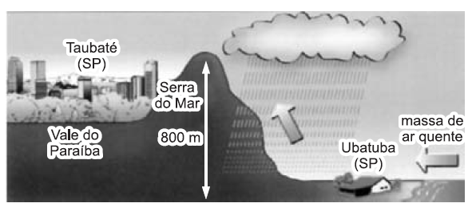](https://3.bp.blogspot.com/-m9JFqYqksUk/XHxHElL-1XI/AAAAAAAAX6Y/eLM5Uk0SeXsOKxzWUnlqNBf8X2znJ1lRgCLcBGAs/s1600/TIPOS%2BDE%2BCHUVAS%2BI.PNG)

Coimbra e Tibúrcio — Geografia: uma análise do espaço geográfico

Assinale a alternativa que caracteriza corretamente a ilustração acima.

**a) Ocorrência de chuvas orográficas, pois, ao se encontrar com a “serra” do Mar, a massa de ar sofre resfriamento e consequente condensação.**

b) Ocorrência de chuvas frontais, devido ao deslocamento das frentes frias da mTa que, em contato com as massas quentes continentais, serão responsáveis pelas precipitações no litoral.

c) Ocorrência de chuvas de relevo, devido à intensa evapotranspiração local e à consequente convecção do ar quente.

d) Ocorrência de chuvas convectivas, em virtude de o litoral ser uma zona de contato entre duas massas de ar, uma quente, a mTa, e outra fria, das altas altitudes.

e) Ocorrência de chuvas de verão, pois, com o avanço da mTa sobre o litoral brasileiro, é comum esse tipo de chuva, que costuma ser intermitente e fina.

3. (0,5) Com relação aos principais tipos de chuvas, convectivas, frontais e orográficas, analise as seguintes assertivas:

**I)** As chuvas convectivas são provocadas pela ocorrência de subidas de ar quente e o nas camadas superiores da atmosfera. Também podem ser chamadas de chuvas de verão

**II)** As chuvas frontais são causadas pelo encontro de uma massa de ar frio com outra quente e úmida.

**III)** As chuvas orográficas ocorrem quando as massas de ar quente e úmido se elevam e se resfriam nas encostas das montanhas.

Com base nas assertivas acima, é correto afirmar que:

a) I e III são verdadeiras.

b) I e II são verdadeiras.

c) II e III são verdadeiras.

**d) I, II e III são verdadeiras.**

e) Apenas I é verdadeira.

4. (0,5) No Brasil, o Planalto Atlântico obriga a elevação dos ventos vindos do oceano carregados de umidade. Ao encontrar camadas mais frias de ar, o vapor da atmosfera se condensa e se precipita em forma de chuva. Estas características individualizam as chuvas:

a) frontais.

b) polares.

c) mediterrâneas.

**d) orográficas.**

e) térmicas.

5. Sobre a representação de uma nuvem na ilustração abaixo, é correto afirmar:

[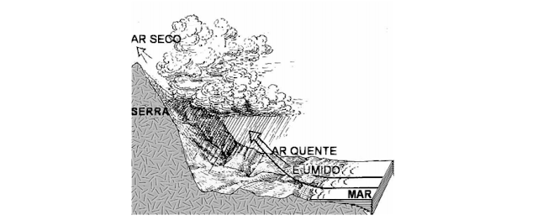](https://1.bp.blogspot.com/-myTFHvp91JY/XHxHUbC8bwI/AAAAAAAAX6c/35uT0INQTIs6yPbESfj_QWiJSmkfeB1dgCLcBGAs/s1600/TIPOS%2BDE%2BCHUVAS%2BII.PNG)

a) A serra é o principal fator do efeito estufa, por reter nuvens e provocar chuvas.

b) O ar aquecido e úmido não transpõe a serra, por ser retido pelas nuvens e produzir chuva.

c) As cabeceiras dos rios são fatores determinantes na precipitação.

d) O ar seco da camada superior da atmosfera retém as nuvens na serra e provoca chuva.

**e) O relevo é fator determinante nas precipitações locais.**

**6. (0,5)** Na figura abaixo, indicados pelos algarismos romanos I, II e III, estão representados os três tipos de precipitações pluviais.

[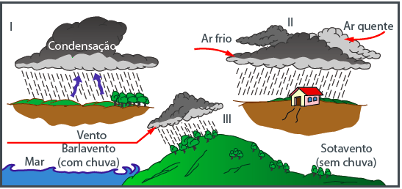](https://3.bp.blogspot.com/-M1ytzbIhvaU/XHxI5bTh_jI/AAAAAAAAX64/684Ef3o7EWoAo6i3wv0XXgHltDcDf0SGgCLcBGAs/s1600/TIPOS%2BDE%2BCHUVAS%2BIII.png)

Aponte a alternativa que expressa corretamente a denominação das chuvas.

a) I – orográfica         II – frontal            III – convectiva

b) I – orográfica         II – convectiva     III – frontal

**c) I – convectiva       II – frontal           III – orográfica**

d) I – frontal               II – convectiva     III – orográfica

e) I – convectiva        II – orográfica      III – frontal

**7. (0,5)** Ocorre em regiões de latitudes elevadas, próximas aos círculos polares Ártico e Antártico, onde, por causa da inclinação do eixo terrestre, há grande variação na duração do dia e da noite e, consequentemente, na quantidade de radiação absorvida ao longo do ano. Aí também os raios solares sempre incidem de forma oblíqua.

Essas são as características do clima:

a) Equatorial

b) Temperado

c) Tropical

**d) Polar**

e) Desértico

8. (0,5) As áreas desse tipo de clima apresentam duas estações bem definidas: inverno, geralmente ameno e seco; e verão, geralmente quente e chuvoso.

Essas são as características do clima:

a) Equatorial

b) Temperado

**c) Tropical**

d) Polar

e) Desértico

9. (0,5) Ocorre na zona climática mais quente do planeta. Caracteriza-se por temperaturas elevadas (médias mensais em torno de 25 ºC), com pequena amplitude térmica anual, já que as variações de duração entre o dia e a noite e de inclinação de incidência dos raios solares são mínimas.

Essas são as características do clima:

**a) Equatorial**

b) Temperado

c) Tropical

d) Polar

e) Desértico

10. (0,5) Característico das regiões localizadas em médias latitudes, como o Sul do Brasil, nas quais já começam a se delinear as quatro estações do ano. Tem chuvas abundantes e bem distribuídas, verões quentes e invernos frios, com significativa amplitude térmica anual.

Essas são as características do clima:

a) Equatorial

b) Temperado

c) Tropical

**d) Subtropical**

e) Desértico

11. (0,5) Clima de transição, caracterizado por chuvas escassas e mal distribuídas ao longo do ano. Ocorre, no caso brasileiro, na região Nordeste.

Essas são as características do clima:

a) Equatorial

b) Temperado

c) Tropical

**d) Semiárido**

e) Desértico

12. (0,5) Por causa da falta de umidade, caracteriza-se por elevada amplitude térmica diária e sazonal. Os índices pluviométricos são inferiores a 250 mm/ano. Seu solo costuma ser seco e arenoso, também abriga vegetações de cactos.

Essas são as características do clima:

a) Equatorial

b) Temperado

c) Tropical

d) Semiárido

**e) Desértico**

13. (0,5) As savanas correspondem a vegetações arbustivas, com caules e galhos grossos e retorcidos, folhas grossas, raízes profundas e adaptadas a ambientes secos, que não necessariamente são frios. Além das savanas africanas, existem algumas “versões” destas no Brasil (o Cerrado) e na Venezuela (os Lhanos).

O tipo climático onde é mais comum a presença das savanas e suas variações é:

a) Equatorial

b) Temperado

**c) Tropical**

d) Subtropical

e) Semiárido

14. Possui temperatura média anual de 25 °C, apresentando pouca variação. A umidade relativa do ar é bastante elevada: aproximadamente 90%. Atua nas regiões próximas à linha do Equador, na zona intertropical.

Essas são as características do clima:

a) Desértico

b) Frio de montanha

c) Subtropical

**d) Equatorial**

e) Tropical

15. A altitude é um fator que influencia condições ambientais e, por isso, é levada em consideração na prática esportiva. É CORRETO afirmar que o aumento da altitude causa:

a) Aumento da longitude.

b) Diminuição da pressão atmosférica.

**c) Aumento da pressão atmosférica**

d) Diminuição da latitude.

e) Diminuição dos valores de insolação.

16. A maritimidade é um elemento importante na dinâmica climática, pois:

**a) Interfere na umidade atmosférica e na amplitude térmica diária e sazonal das áreas sob sua influência.**

b) Faz com que os ventos sempre se desloquem da terra para o mar, tornando as áreas litorâneas mais secas.

c) Afeta as temperaturas das áreas litorâneas, tornando-as mais frias, tanto no verão como no inverno, devido à influência das correntes marítimas.

d) Aumenta as amplitudes térmicas devido à diferença de calor específico entre a água e a terra.

e) Promove uma homogeneidade climática entre o litoral e as áreas mais continentalizadas.

17. A respeito das massas de ar, pode-se afirmar:

**a) Os seus deslocamentos ocorrem de uma zona de alta pressão atmosférica para uma de baixa pressão.**

b) Os valores originais de pressão, temperatura e umidade são mantidos no decorrer de seu deslocamento.

c) Aumentam sua umidade, ao passarem sobre as correntes marítimas frias, e provocam chuvas intensas no continente.

d) Ao se formarem próximo às altas latitudes, são quentes e, em áreas de baixas latitudes, são frias.

18. (0,5) A Mata Atlântica é uma cobertura vegetal que se estende ao longo do litoral brasileiro desde o Rio Grande do Norte até o Rio Grande do Sul e possui uma diversidade biológica, que se justifica por estar localizada em áreas:

a) com muitas unidades de conservação.

b) litorâneas com pouca umidade

c) de diferentes altitudes.

d) de clima tropical e subtropical úmido e diferentes altitudes.

**e) de diferentes altitudes com ocorrência de chuvas regulares.**

19. (0,5) “O que mais há na Terra é paisagem (...) Não faltam cores a esta paisagem (...) Tem épocas do ano em que o chão é verde, outras, amarelo, e depois castanho ou negro.”

(SARAMAGO, José. Levantando do chão. Caminho, Lisboa, 1979)

O Brasil apresenta a maior parte de suas terras na zona intertropical da Terra, o que resulta em climas que não apresentam as quatro estações definidas. Foge a essa consideração apenas o clima:

a) equatorial

b) tropical de altitude

**c) subtropical**

d) temperado

e) tropical litorâneo

20. (0,5) O vento é o ar atmosférico em movimento e se forma pelas:

a) sucessão do tempo.

**b) diferenças na pressão atmosférica de um lugar em relação a outro.**

c) diferenças de temperatura entre o mar e o continente.

d) Influências da latitude na umidade do ar.

e) Instabilidade do tempo em áreas externas.